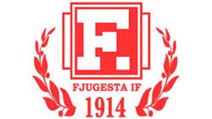

Verksamhetsberättelse 2022

FJUGESTA IF – P12/13

P12/13 har haft ett bra år!
Vi har spelat poolspel under året. Vårt sista år på femmannaplanen. Vi har vunnit många fler matcher än vi förlorat. Vi har utvecklat vårt spel och gått framåt fotbollsmässigt.
Nästa säsong blir det sjumannafotboll vilket vi redan testat på genom några träningsmatcher.

Under året har vi spelat några cuper, både ute på femmanna och inne då vi spelat futsal.

Vi har haft en bra träningsnärvaro på de 18-20 grabbar som har medverkat under året.

Vi ser fram emot kommande säsong.

/Oscar Angermund

